Лабораторная работа: Построение и визуализация фрактальных множеств

1. 1) Заметим, что ограниченность или неограниченность орбиты не изменится, если каждый её элемент подвергнуть комплексному сопряжению. Осталось доказать, что орбиты нуля для w и w¯ симметричны друг другу при отражении относительно вещественной оси. Для w получаем орбиту,O⁡w=0ww+w2w+w2+2⁢w3+w4…,а для w¯ —.O⁡w¯=0w¯w¯+w¯2w¯+w¯2+2⁢w¯3+w¯4….Поскольку все элементы орбиты O⁡w являются многочленами от w с вещественными коэффициентами, остаётся доказать, что комплексное сопряжение можно выносить за знак таких многочленов: g⁡w¯=g⁡w¯. Последний факт вытекает из двух легко проверяемых свойств комплексного сопряжения: p±q¯=p¯±q¯ и p⋅q¯=p¯⋅q¯ для любых комплексных чисел p и q.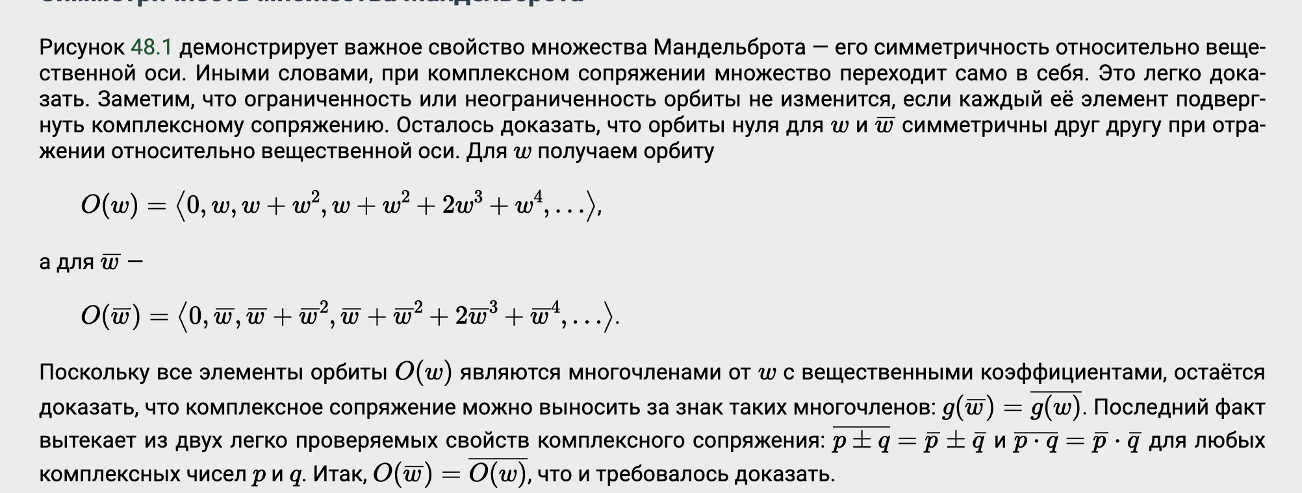 Итак, O⁡w¯=O⁡w¯, что и требовалось доказать.

2)